**Alfred Quintin-Morel**

**Maina Raiche**

**Technologie des systèmes ordinés**

**Groupe : 02317**



**Mini-Monitron**

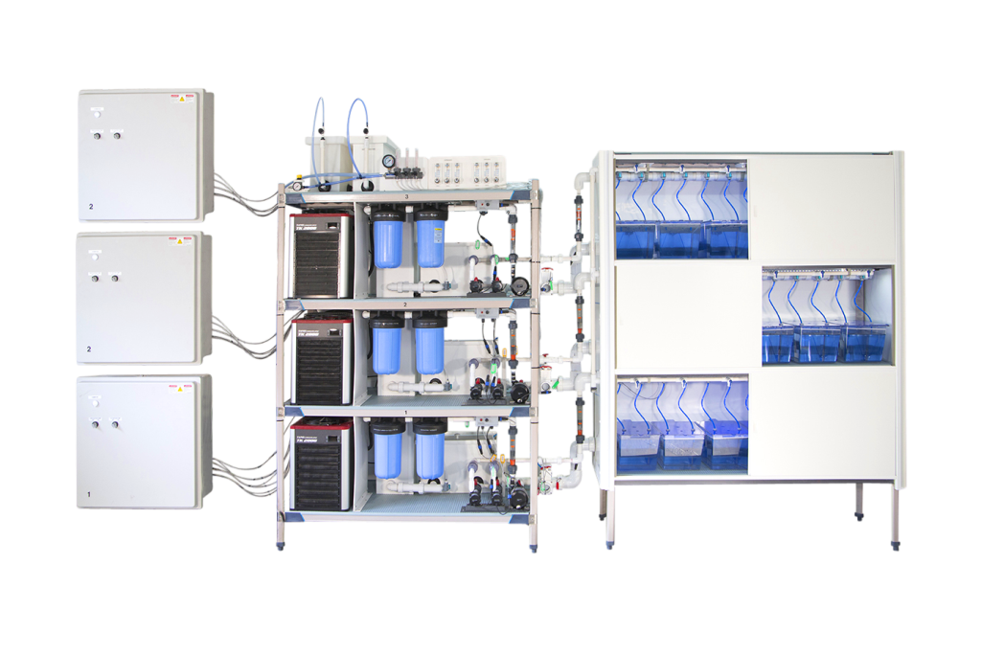

**Manuel technique présenté à**

**Aquabiotech et Richard Cloutier**

**Département des technologies du génie électrique**

**Pour le cours**

**Projet de fin d’étude**





**18 mai 2018**

Table des matières

Description du projet 1

# Description du projet

Fonctionnement (Schéma bloc)

Procédure d’installation (pour usager) après fabrication

Générer les fichiers Gerber (.gbr) avec Kicad

Contenu matériel du produit